Overnatting i jurt.
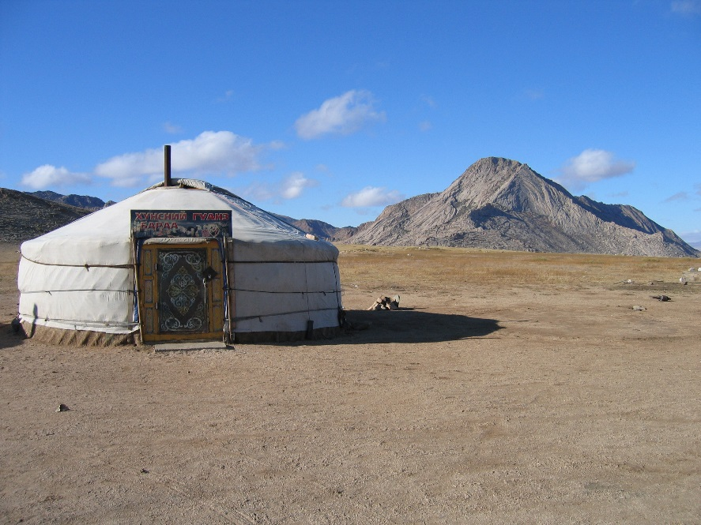
Det tradisjonelle husværet for nomadefolk i Nord- og Sentral-Asia er jurt, - et sirkelformet telt med kjegleformet tak. Veggene er av tykk filt, og stivet opp med tre- eller metallspiler. Jurten kan enkelt tas ned, fraktes videre og settes opp. Den har ovn som i de militære 16-manns telt.
Vi skulle overnatte i jurt, først en gang i Kirgisistan og så en gang i Kina.
Etter en dag i bussen fra Issyk-Kul, verdens nest største «høyfjellsinnsjø», 1600 moh, 18 mil lang og 6 mil bred, og betydelig større enn Vänern i Sverige, kjørte vi av fra hovedvegen og begynte den siste klatringen opp i fjellene langs smale, støvete og humpete grusveger som ikke direkte imponerte en gammel vegingeniør.
Langt oppe i fjelldalen lå nomadeleiren Tash Rabat. Dette stedet ga overnatting også til slitne karavaner på den historiske Silkevegen over til Kina, og det var ennå rester av delvis nedgravde steinbygninger hvor vegfarende fant ly for vær og vind. Vi var kommet så høyt (3535 moh) at toppen av Galdhøpiggen nå ville ha ligget en drøy km under oss. Jeg ble svimmel bare ved tanken.
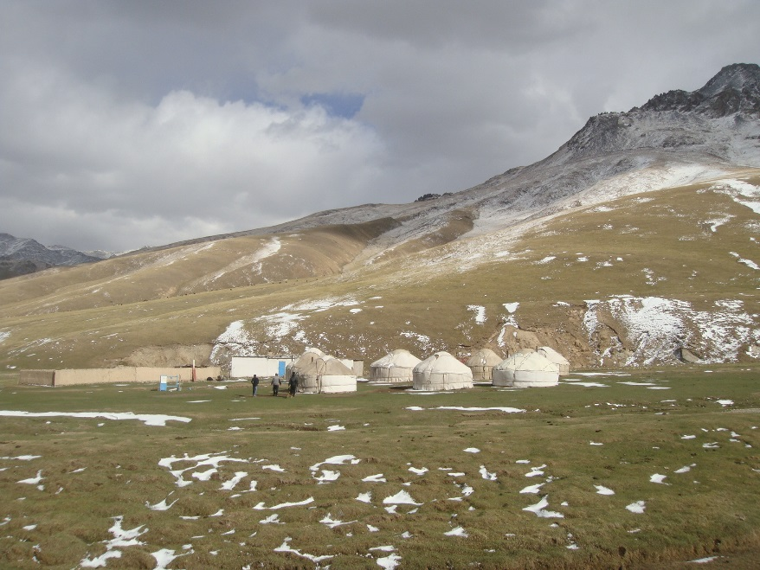
Rundt leiren i dalbunnen og i de bratte fjellsidene omkring, beitet svære flokker med sauer i alle farger og former, geiter, kjøttkveg, jak og hester, - og gjetere passet på. Selv om den meget sjeldne og sky snøleoparden fantes i disse fjellene, tror jeg gjeterne først og fremst passet på for å holde rede på flokkene og som Bibelens gode hyrde lede dem til frodige gressganger. (Jeg vet ikke om Koranen opererer med gode hyrder, - det er ikke akkurat slike jeg assosierer med når jeg hører om muslimsk, fundamentalistisk rettroenhets gjerninger, - nå sist i Karachi). Med mitt amatørsyn kunne jeg knapt observere at det var gress på bakken, men dyrene gikk nå og gnagde, så noe måtte det være de fikk tjafset i seg mellom snøflekkene.
På Silkevegen var det helst kamelene som bar byrdene, men når de skulle over fjellpassene i Kirgisistan og Kina, måtte de melde pass, - såkalt fjellpass (!). Da var det at disse «høyfjellshestene» tok over, også pga stigning og rufsete underlag. De hadde høydetrening og oksygenopptak som gjorde dem gangbare med tung last til over 4000 m om nødvendig. «Vår» leir var en slik omlastningplass, - eller godsterminal for å referere til vår moderne terminologi.

Vi installerte oss 5 i hver jurt, etter først å ha blitt bespist med velsmakende, kjente og ukjente retter, - faktisk mest vegetabilsk føde midt oppe i dette «kjøttfatet». Ute var det ca 0°C og lett snødryss.
På et slikt sted hadde det vært naturlig å smake på hestemelka. Den brukte de til daglig her oppe. Jeg smakte den for to år siden, så jeg stod over nå. Den ferske melka inneholder ca 0,7 promille alkohol. De fleste var mest interessert i den gjæra sorten som ga rus. Der ble vi imidlertid advart. Den inneholdt en bakteriekultur som ga magesjau hos de fleste ved første «drink», deretter var du immun. Ingen fant det bryet verdt å løpe et døgn på do bare for å ha smakt den, den ene gangen. Var det ikke litt sånn med heimbrenten også, - i gamle dager her hjemme?

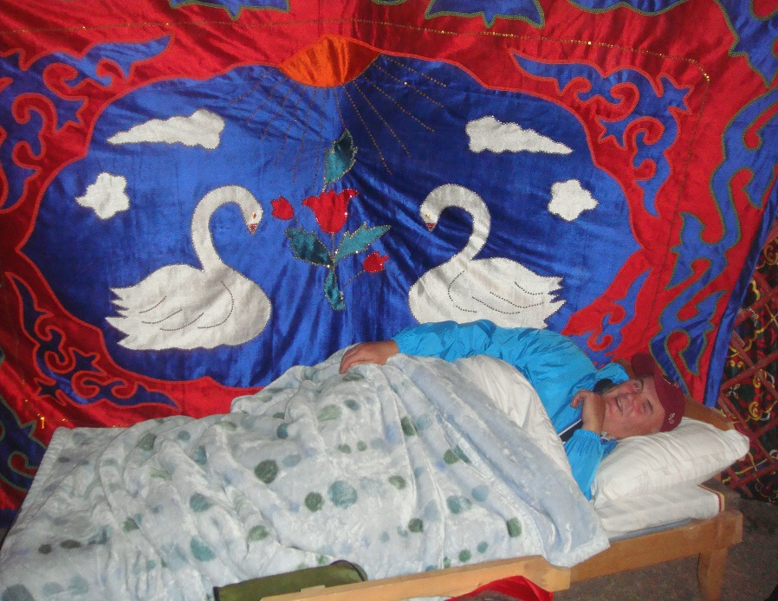
Vår venn Erling, bergenseren fra Bodø, «vant» senga, ikledde seg rød skyggelue og håpet å gli inn i drømmeland til tonene fra Tsjajkovskijs «Svanesjøen» gjenskapt for sitt indre øre (se bildet). Vi andre pakket oss også godt inn i alt vi hadde av medbragte tekstiler, inkl lue og votter og så frem til et ekspeditt møte med Ole Lukkøye. Han kom, men for mitt vedkommende gikk han igjen etter et par timer.

Jeg havnet i en merkelig døs-fase hvor jeg slet med pusten. Hadde aldri opplevd noe lignende. Jeg pustet normalt og mekanisk noen minutter. Så kjente jeg at det bygget seg opp et «pustunderskudd» som ikke ble kompensert av «automatikken» i lungemaskineriet. Jeg ble andpusten av bare å ligge! Jeg måtte trå til med bevisste «forsterkninger». Etter 4 - 5 dype magadrag var jeg à jour igjen. Slik ble jeg liggende resten av natta, - i halvsøvnet å bistå lungene med oksygentilførselen.
Den natta tok jeg forøvrig den endelige beslutningen om ikke å bestige Kilimanjaro. Med mitt kroniske hjerteflimmer ville ikke pumpa klare å bringe nok drivstoff ut i de ytterste muskelfibre, og jeg ville fått melkesyra stående langt opp i halsen lenge før bærerne var blitt svette på ryggen. Livets realiteter kan noen ganger være brutale! Graakallen får holde heretter.
Gamle kaller må gjerne ut og lufte slumsa uti de små timer. Jeg er intet unntak. I nattens mulm tuslet jeg ut i den Kirgisiske fjellheimen. To ting møtte meg, - en strålende stjernehimmel og en tett hesteflokk som stod spøkelsesaktig urørlig like ved jurten og søkte varmen sammen. Tanken om å gå til doen droppet jeg fort. Jeg ville uansett bommet på hullet i bakken, og i verste fall hadde jeg trødd helt feil og ikke kunnet innta sengeleiet mer . . ., av hensyn til de andre. Skulle jeg ha klart doøvelsen uten uhell, ville allikevel sannsynligheten for å tråkke i en kuskit i mørket vært overhengende. Det endte med at jeg skubbet til ei merr eller to, slik at jeg fikk fritt leide for en stråle som etter hvert ikke knuser tallerkener lenger, - enda en av livets bedrøvelige realiteter.
Det ble en lang natts ferd mot dag. Morgentoalett ble av det enkle og naturvennlige slaget, - pisset litt i hendene og et par raske drag over ansiktet. Urin er jo som kjent en steril væske, - som ferskvare.
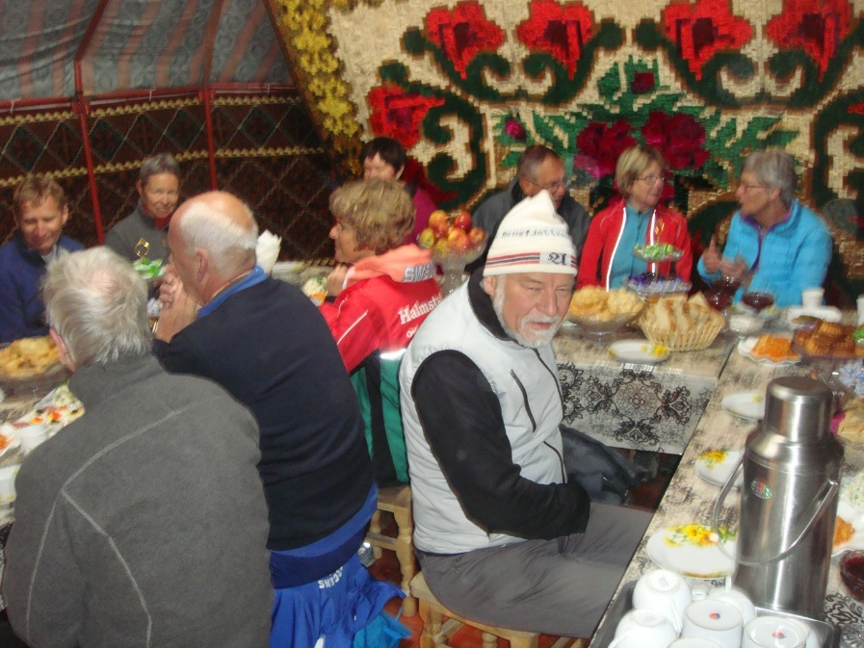
Vel, vel, - ærlighet varer vel fortsatt lengst, og et rykte som griskall ville nok ha blitt tungt å bære. Sannheten var nok at jeg hadde en halv drikkeflaske stående som ble råstoffet i den omtalte renselsesprosessen. Etter en spartansk og litt hutrende frokost (se bildet hvor en representant for Sportsklubben Freidig beskriver situasjonen bedre enn ord) dro vi videre mot Kina, - og det blir en helt annen historie.

TRD 10.06.2014/ØÅ

